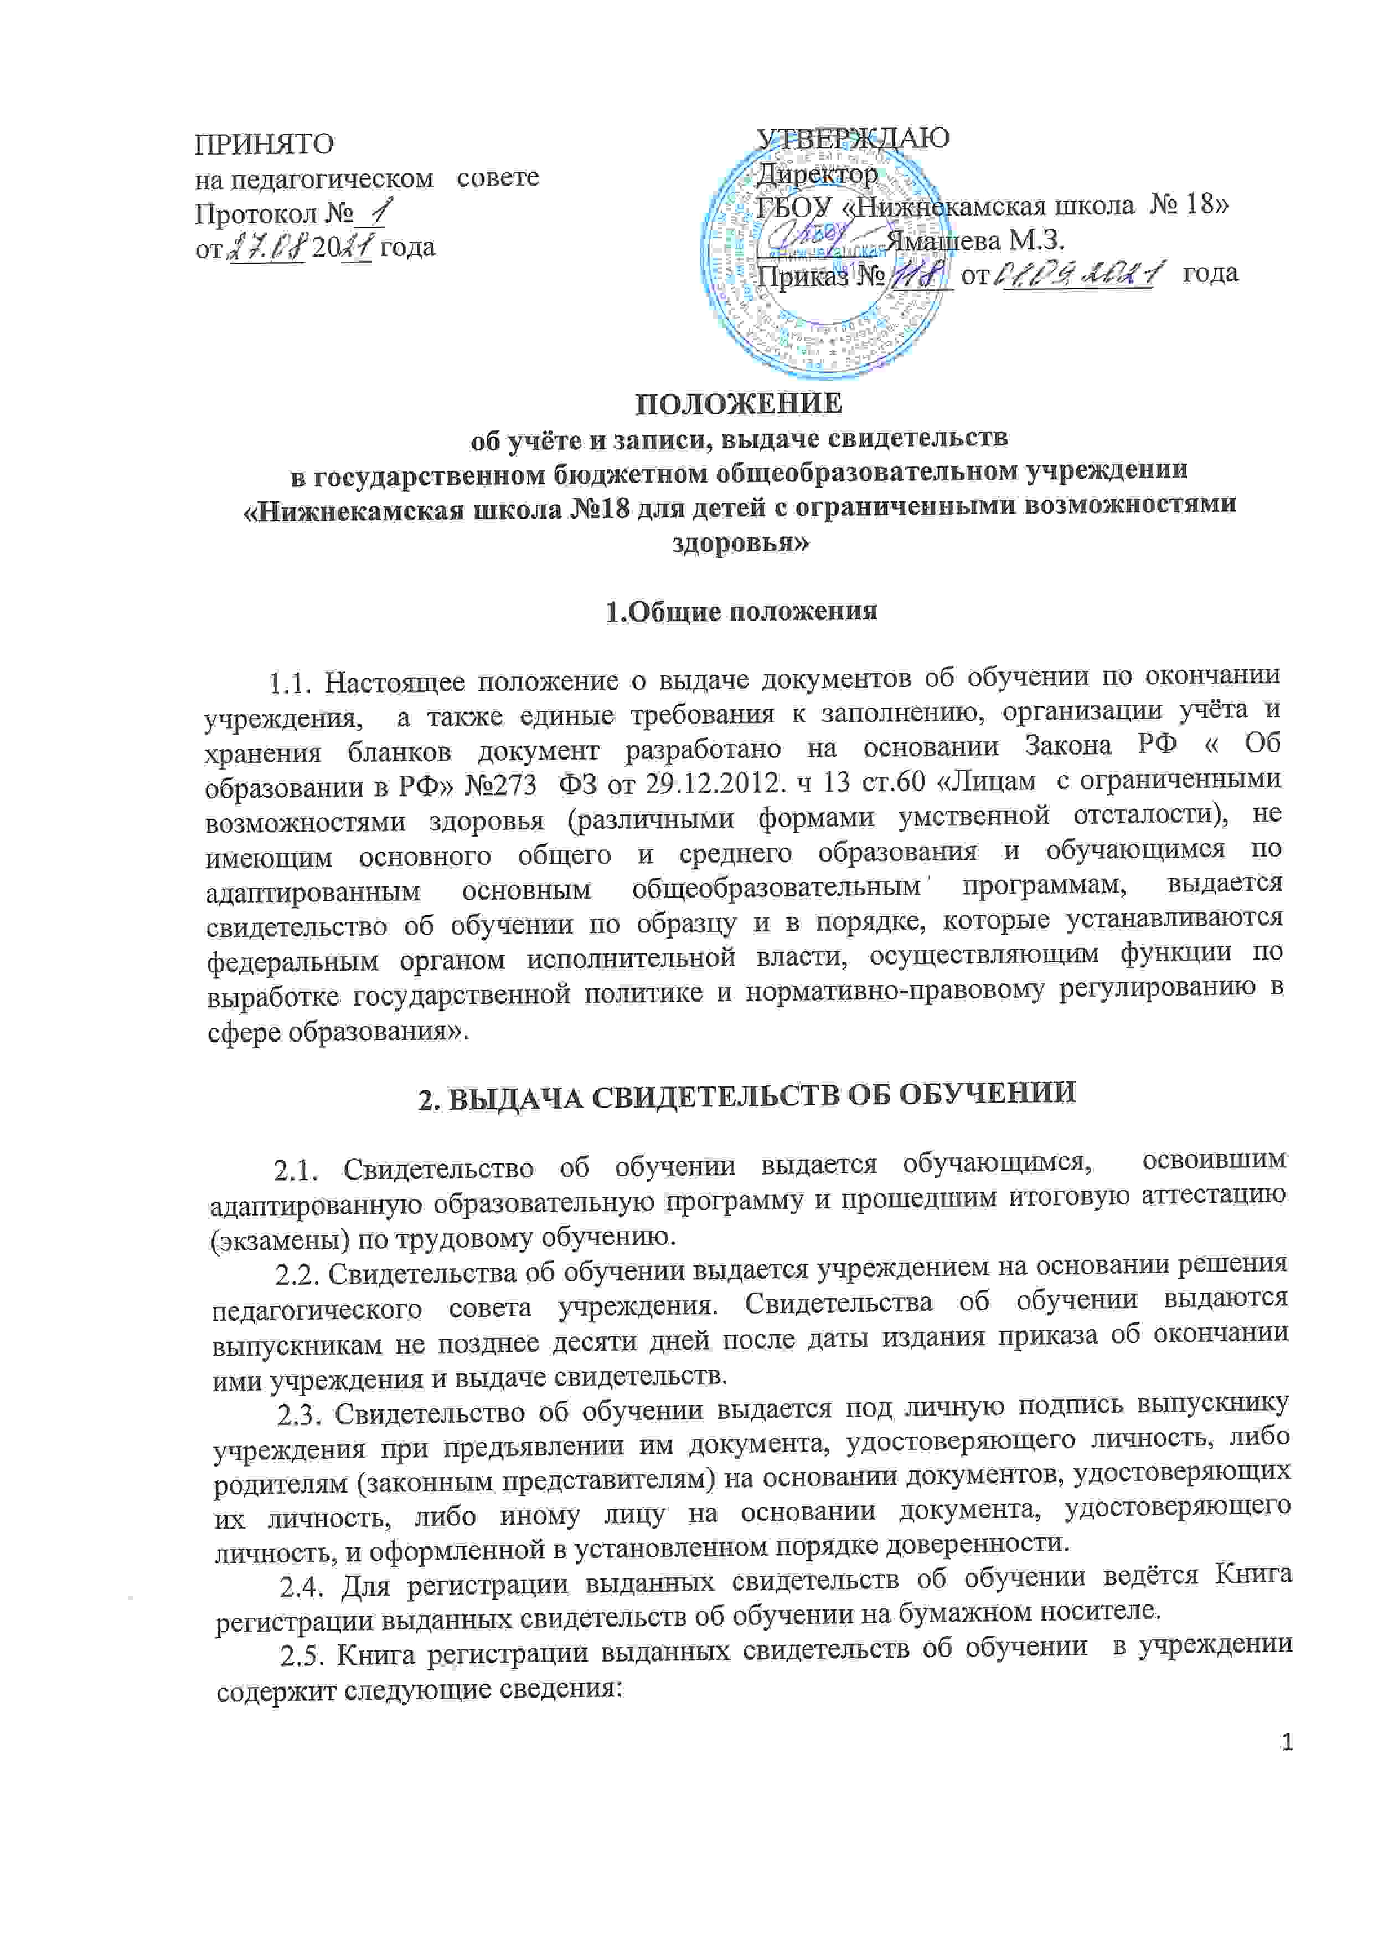 - учетный номер записи (по порядку);
- номер бланка свидетельства;
- фамилию, имя, отчество (при наличии) выпускника;
- дату рождения выпускника;
- наименования учебных предметов и оценки, полученные выпускником по ним;
дату и номер распорядительного акта об отчислении выпускника из образовательной организации;
- подпись получателя свидетельства;
- дата получения свидетельства;
- сведения о выдаче дубликата (номер бланка дубликата свидетельства, дату и номер распорядительного акта о выдаче дубликата свидетельства, дату выдачи дубликата, учетный номер записи выданного дубликата).

2.6. В книгу регистрации выдачи свидетельств список выпускников текущего учебного года вносится в алфавитном порядке отдельно по каждому классу (со сквозной нумерацией), номера бланков - в возрастающем порядке.
Записи в книге регистрации выдачи свидетельств заверяются подписями классного руководителя, руководителя образовательной организации и печатью образовательной организации отдельно по каждому классу, ставятся дата и номер распорядительного акта об отчислении выпускника из образовательной организации.
Исправления, допущенные при заполнении книги регистрации выдачи свидетельств, заверяются руководителем образовательной организации и скрепляются печатью образовательной организации со ссылкой на учетный номер записи.
В случае временного отсутствия руководителя образовательной организации записи в книге регистрации выдачи свидетельств и исправления, допущенные при её заполнении, подписываются лицом, исполняющим в установленном порядке обязанности руководителя образовательной организации.
Книга регистрации выдачи свидетельств прошнуровывается, пронумеровывается, скрепляется печатью образовательной организации и хранится как документ строгой отчетности.

2.7. Свидетельства об обучении, не полученные выпускниками в год окончания учреждения хранятся в учреждении до их востребования.

2.8. При обнаружении ошибок, допущенных при заполнении свидетельства об обучении, в год окончания выпускником учреждения выдается свидетельство об обучении на новом бланке взамен испорченного. Выдача нового свидетельства об обучении взамен испорченного регистрируется в Книге для учёта и записи выданных свидетельств об обучении за новым номером учётной записи.
При этом напротив ранее сделанной учетной записи делается пометка "испорчен, аннулирован, выдано новое свидетельство" с указанием номера учётной записи свидетельства обучения, выданного взамен испорченного.

2.9. Учреждение выдает дубликат свидетельства об обучении в случае его утраты, порчи (повреждения).

2.10. Выдача дубликата свидетельства об обучении осуществляется на основании письменного заявления, подаваемого в учреждение, выдавшее его:

при утрате свидетельства об обучении - с изложением обстоятельств утраты
свидетельства об обучении, а также приложением документов, подтверждающих факт утраты (справка из органов внутренних дел, пожарной охраны, объявления в газете и другие);

при порче свидетельства об обучении, при обнаружении ошибки, допущенной при заполнении - с изложением обстоятельств и характера повреждений, исключающих возможность дальнейшего использования или указанием допущенных ошибок, с приложением поврежденного (испорченного) свидетельства об обучении, которое уничтожается в установленном порядке.

2.11. О выдаче дубликата свидетельства об обучении учреждением издается приказ. Копия приказа, заявление выпускника и все основания для выдачи дубликата хранятся вместе с личными делами выпускников.

2.12. При выдаче дубликата свидетельства об обучении в Книге регистрации выдачи свидетельств об обучении текущего года делается соответствующая запись: указывается учётный номер записи и дата выдачи оригинала, код, серия и порядковый номер его бланка, при этом отметка о выдаче дубликата свидетельства об обучении делается также напротив учётного номера записи выдачи оригинала.
Каждая запись о выдаче дубликата свидетельства об обучении заверяется подписью руководителя учреждения и скрепляется печатью учреждения.

2.13. В случае реорганизации учреждения дубликат свидетельства об обучении выдается учреждением-правопреемником.
В случае ликвидации учреждения дубликат свидетельства об обучении выдается в порядке, определяемом органами исполнительной власти субъектов Российской Федерации, осуществляющими управление в сфере образования.

2.14. При утрате архивных данных факт окончания учреждения устанавливается при наличии одного из документов:
- письменных свидетельств об обучении не менее трех учителей` обучавших выпускника в IХ классах указанного учреждения, или руководителя (его заместителя) учреждения, осуществлявшего управление учреждением в годы обучения выпускника;
- копий свидетельств об обучении, заверенных в установленном порядке;
-прочих документов, удостоверяющих факт окончания учреждения: протоколы педагогического совета и приказ ГБОУ «Нижнекамская школа №18 для детей с ограниченными возможностями здоровья», приказы учреждения о допуске к итоговой аттестации (экзаменам) по трудовому обучению и другие.
2.15. При отсутствии архивных данных об итоговых отметках по общеобразовательным предметам приложение не выдается.
При отсутствии архивных данных, иных материалов, подтверждающих освоение выпускником образовательных программ общеобразовательного учреждения, учреждение вправе отказать в выдаче дубликата свидетельства. При этом указанное решение учреждения может быть оспорено выпускником в судебном порядке.

2.16. Дубликаты свидетельства об обучении выдаются на бланках образца, действующего в период обращения о выдаче дубликата, независимо от года окончания выпускником учреждения.

2.17. Решение о выдаче или отказ в выдаче дубликата свидетельства об обучении принимается учреждением в месячный срок со дня подачи письменного заявления.

3. ЗАПОЛНЕНИЕ БЛАНКОВ СВИДЕТЕЛЬСТВ ОБ ОБУЧЕНИИ

3.1. Бланки свидетельств об обучении заполняются на русском языке рукописным способом.

3.2. Фамилия, имя, отчество (при наличии) выпускника вносятся в бланк свидетельства об обучении в соответствии с данными, указанными в документе, удостоверяющем личность выпускника в дательном падеже.
После записи фамилии, имени, отчества (при наличии) указывается год окончания общеобразовательного учреждения, наименование учреждения (в винительном падеже), которое окончил выпускник, в соответствии с наименованием учреждения, согласно его уставу, а также название места его нахождения - название населённого пункта, муниципального образования субъекта Российской Федерации.
При недостатке выделенного поля в наименовании учреждения, а также его места нахождения допускается написание установленных сокращённых наименований.

3.3. В свидетельстве выставляются итоговые отметки по каждому учебному предмету обязательной части базисного учебного плана и части учебного плана учреждения, формируемой участниками общеобразовательного процесса.

3.4. Название каждого учебного предмета записывается на отдельной строке с прописной (заглавной) буквы, без порядковой нумерации, в именительном падеже со следующими допустимыми сокращениями и аббревиатурой:
Физическая культура - Физкультура;
Изобразительное искусство - ИЗО:

3.5. Отметки по учебным предметам проставляются арабскими цифрами и в скобках - словами.
При этом возможно сокращение слова в соответствии с правилами русской орфографии (например, удовлетворительно - удовл.).
Записи "зачтено", "не изучал" не допускаются. На незаполненных строках приложения ставится "Z".
3.6. Форма получения образования в свидетельствах об обучении не указывается.

3.7. В дубликате свидетельства об обучении после фамилии, имени, отчества (при наличии) указывается год окончания и полное наименование того учреждения, которое окончил выпускник, ставится дата выдачи дубликата свидетельства об обучении. На бланках титула свидетельства об обучении справа в верхнем углу ставится штамп "Дубликат".

3.8. Подпись руководителя учреждения в свидетельство об обучении проставляется черной либо синей пастой с последующей её расшифровкой (инициалы фамилия).

В случае временного отсутствия руководителя учреждения свидетельство об обучении подписываются лицом, исполняющим обязанности руководителя учреждения, на основании приказа учреждения. При этом перед словом "руководитель" сокращение "и.о." или вертикальная черта не допускаются.

3.9. Не допускается заверка бланков свидетельства об обучении факсимильной подписью.

3.10. Заполненные бланки свидетельств об обучении скрепляются печатью учреждения с изображением Государственного герба Российской Федерации.
Оттиск печати должен быть ясным, чётким и легко читаемым.

3.11. Бланки свидетельств об обучении после их заполнения должны быть тщательно проверены на точность и безошибочность внесённых в него записей. Не допускаются подчистки, пропуски строк.

4. УЧЕТ И ХРАНЕНИЕ БЛАНКОВ СВИДЕТЕЛЬСТВ ОБ ОБУЧЕНИИ

4.1. Бланки свидетельств об обучении как документы строгой отчётности должны храниться в условиях, исключающих несанкционированный доступ к ним, а именно: в специально выделенных и оборудованных помещениях, сейфах или металлических шкафах с надежными внутренними или навесными замками.
Помещения, сейфы, шкафы, где хранятся бланки свидетельств об обучении, должны быть закрыты на замки и опечатаны.
4.2. Передача полученных учреждением бланков свидетельств об обучении другим учреждениям не допускается.
4.3. Не использованные в текущем году бланки свидетельств об обучении, оставшиеся после выдачи свидетельств обучения выпускникам, возвращаются по месту их получения в сроки, установленные уполномоченным органом исполнительной власти.
4.4. Бланки свидетельств об обучении, испорченные при заполнении, подлежат списанию и уничтожению по решению создаваемой в учреждении комиссии под председательством руководителя учреждения. Комиссия составляет акт в двух экземплярах. В акте указываются количество (числом и прописью) и номера уничтожаемых бланков свидетельств. Номера испорченных титулов свидетельств об обучении вырезаются и наклеиваются на отдельный лист бумаги, который прилагается к первому экземпляру акта. Первый экземпляр акта с приложением представляется в уполномоченный орган исполнительной власти, второй экземпляр остается в учреждении.
4.5. Записи в Книге регистрации выдачи свидетельств об обучении производятся в хронологическом порядке при совершении каждой операции прихода - расхода лицом, ответственным за получение, хранение, учёт и выдачу бланков свидетельств об обучении.

Положение принято на неопределённый срок.

